滦县林业局
重心下移“捉小鬼”专项行动

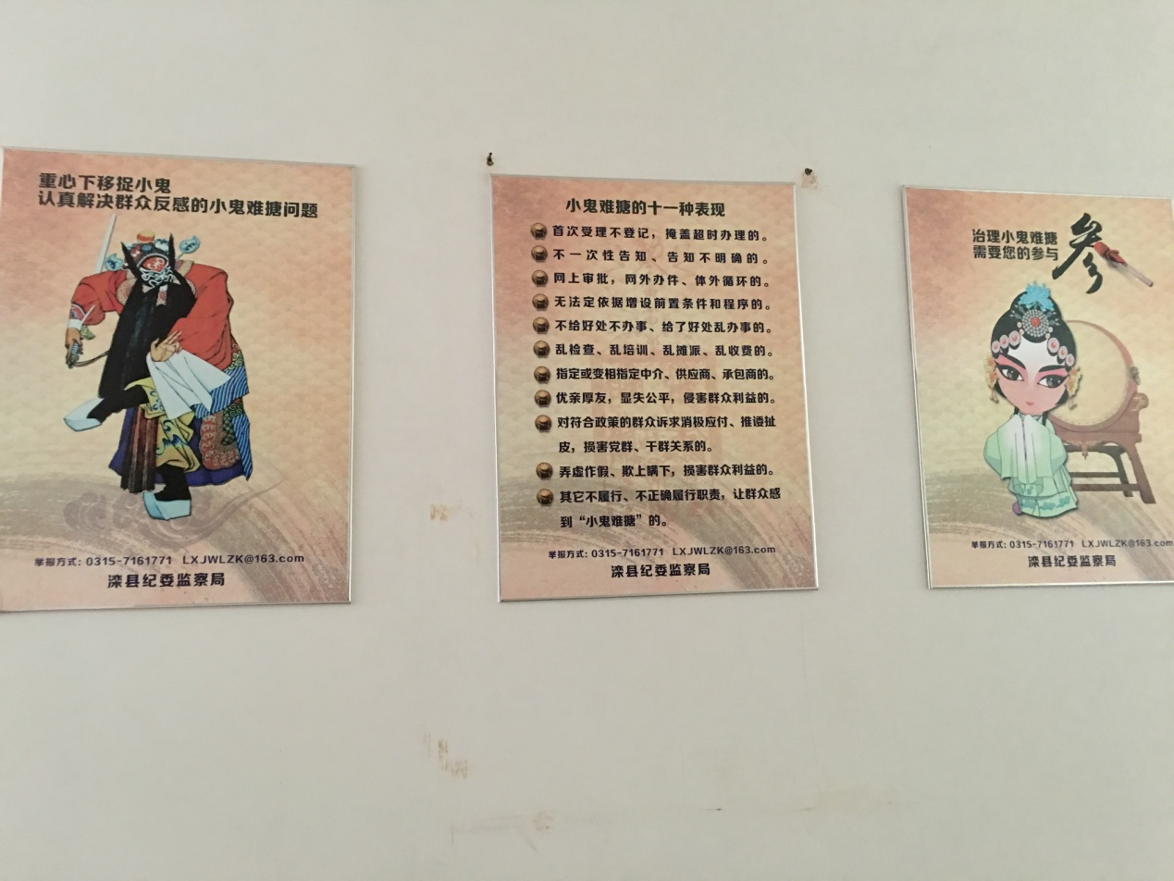
在林业局机关楼道张贴公示牌。
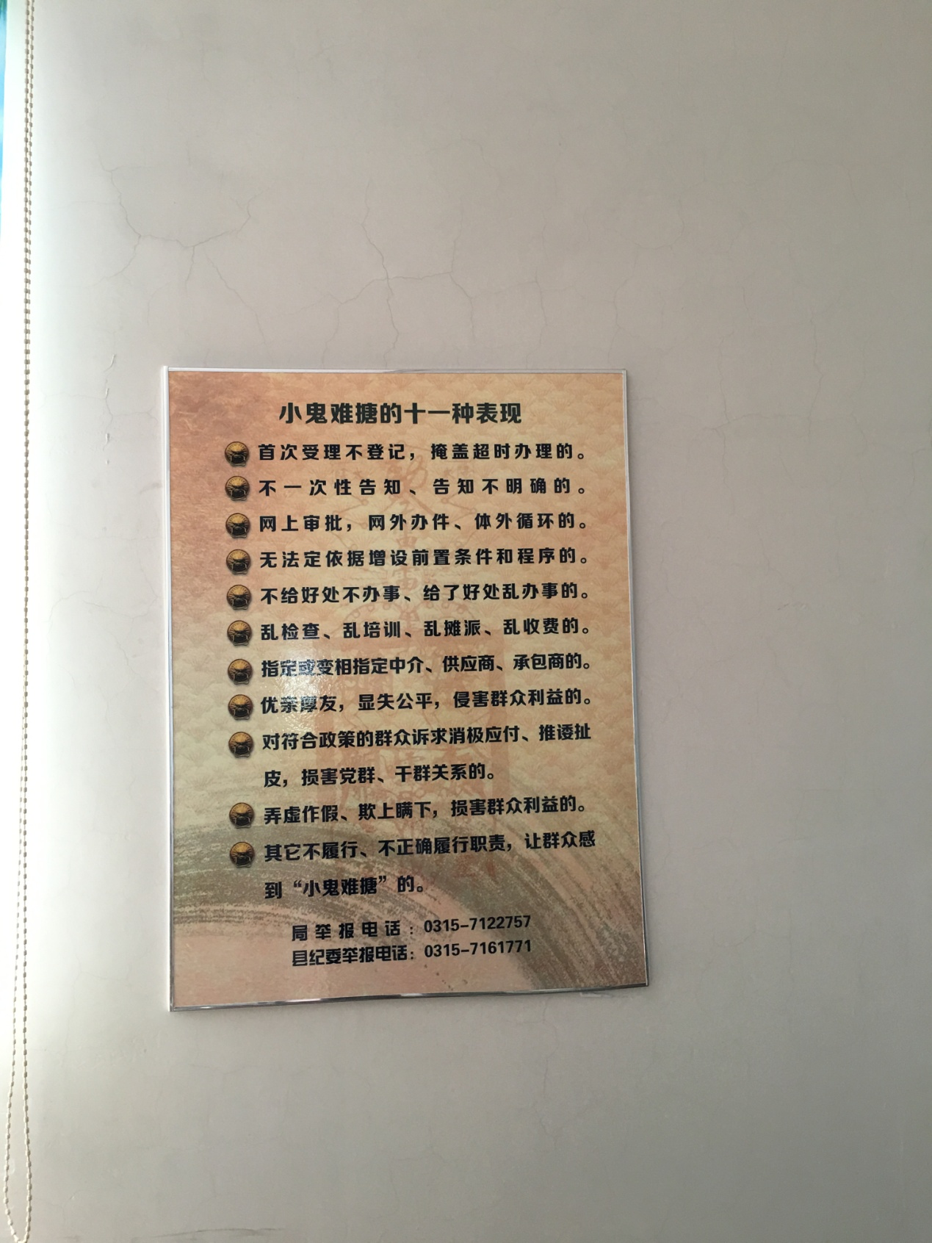
在林业局办公室、林业站、果树站、森保站、林政站、防火办、森林公安办公室分别张贴了公示牌。

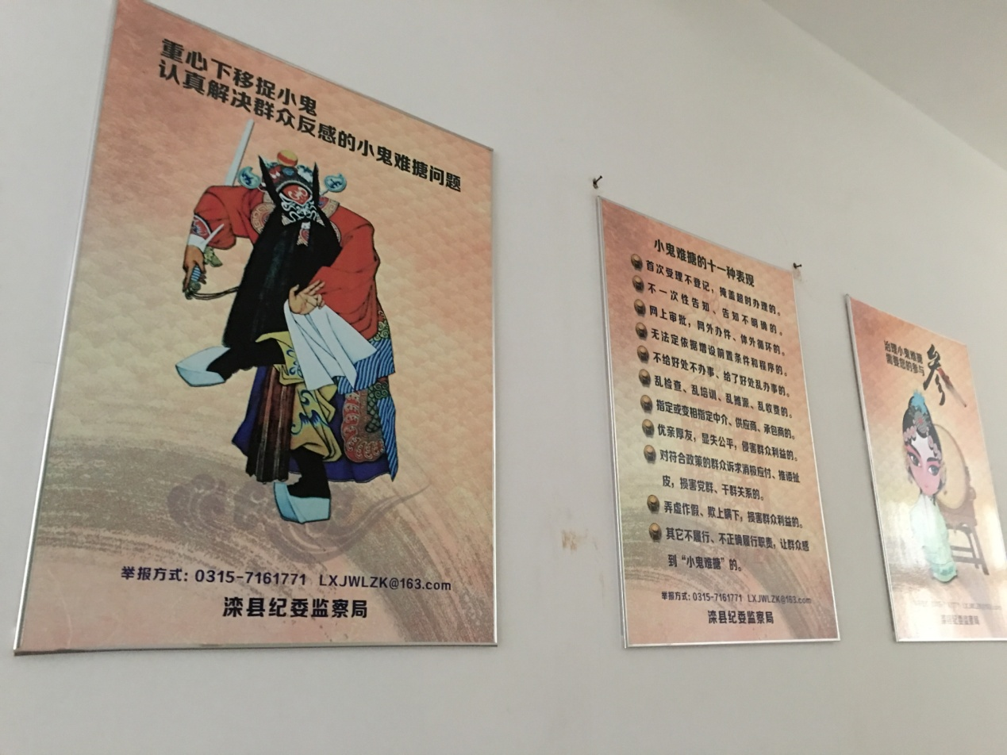
青龙山林场财务室粘贴告示牌
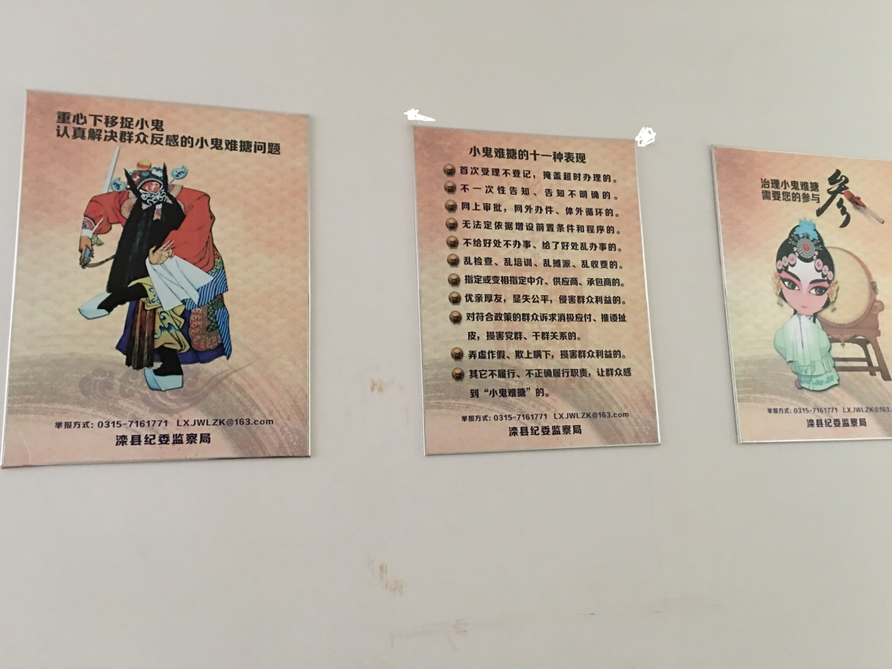
青龙山林场森林防火会议室张贴告示牌

